
Berthoulat Rémi
Sanchez Arnaud
Thévenoux Rémi
Werlen Maxime
Date de création | 27/12/08 | Version | 1
Date de dernière modification | 05/01/09 | Révision | 12
Titre | Automatisation d'un système de production
Sujet | Dossier de synthèse
Mots-clés | Présentation de la solution ; synthèse ; choix effectués
Validé par le CdP et le RQ
Pensez à mettre à jour les propriétés du document (fichier>propriétés du document) pour que le cadre de suivi soit automatique généré. Renseignez le titre, le sujet, les mots clés et un commentaire si nécessaire. Mettez à jour le numéro de version en cas de modification majeure. Soulignez le nom du chef de projet.
Ce post-it n'apparaît pas à l'impression.
Automatisation d'un système de production
Dossier de synthèse
Table des matières
Affichage → niveau 3 si possible
Si dépasse 1 page → niveau 2
Pour modifier clic droit sur sommaire puis 'éditer' et modifier le niveau.
I - Introduction 3
II - Rappel du contexte 4
a . Position du projet 4
b . Contraintes liées au projet 4
III - Synthèse des choix retenus 5
a . Choix des chariots 5
b . Organisation de l'atelier 6
c . Architecture technique retenue 7
d . Découpage en sous-projets 9
e . Choix du réseau 10
IV - Bilan de la solution 11
a . Évaluation de la solution 11
b . Évaluation des coûts 12
V - Annexes : règles de gestion 13
a . Personnel 13
b . Palettes 14
c . Tables d'entrée/sortie 14
d . Site de supervision 15
e . Partie réseau de l'atelier 15
f . Site de contrôle 16
g . Chariots guidés par laser 16
h . Machines-outils 17
i . Outils 17
j . Palpeur 18
k . Palette d'outils 18
l . Pièces 19
m . Système de pilotage 19
n . Gestion des données 20

Introduction
Ce dossier présente le projet dans son ensemble. Il rappelle les objectifs et contraintes du )projet ainsi que les principaux choix retenus au fil du projet. Il analyse la solution retenue en présentant ses avantages et inconvénients, et explique en quoi la solution répond aux contraintes du projet.
Ce dossier synthétise les précédents documents réalisés :
- Dossier d'aide au choix
- Dossier de spécification détaillée
- Dossier de conception détaillée
- Dossier de découpage en sous-projets
- Dossier de choix du réseau

Rappel du contexte

Position du projet
Le projet constitue une étude détaillée (au niveau système) du système d'information du pilotage d'un atelier flexible dans une entreprise de production de pièces automobiles. Le but du projet est de faire une proposition d'organisation de l'atelier, tant au niveau physique qu'au niveau informatique et réseaux.

Contraintes liées au projet
Pour mener à bien le projet plusieurs exigences, de type non-fonctionnelles, doivent être atteintes :
- La flexibilité : ce point est particulièrement important, c'est sur lui que repose tout l'intérêt et les performances de l'atelier. Un atelier flexible permettant en effet de produire un grand nombre de pièces distinctes, l'entreprise est en grande partie protégée contre les cas de pannes provoquant des arrêts de production.
- La disponibilité (un des attributs de la sûreté de fonctionnement) : Cet atelier devra fonctionner avec un objectif de disponibilité afin de rentabiliser l'investissement, 24/24h et 6/7 jours (le 7ème jour pouvant être utilisé pour la maintenance des machines, le nettoyage de l'atelier et éventuellement pour rattraper le retard qui aurait pu se produire les jours précédents). Une attention particulière sera faite au mode dégradé lors de la conception.
- La productivité : la mise en place de l'atelier ne doit bien sûr pas être qu'un challenge technique. Les solutions proposées doivent être justifiées par un gain de production notoire.
- La traçabilité : le rapatriement de la production doit avoir pour intérêt d'avoir une meilleure traçabilité des pièces produites. Par conséquent cet aspect devra être pris en compte dans le choix des solutions.
- La qualité : la qualité de la production reste toujours un point décisif. Inutile de rapatrier la production si elle est de meilleure qualité en extérieur.
- L'évolutivité et la maintenabilité : rapatrier la production implique de la contrôler dans son ensemble. En particulier pour les tâches de maintenance qui sont extrêmement importantes en milieu industriel. Par conséquent les possibilités et les contraintes des solutions en matière de maintenabilité, et d'évolutivité devront être étudiées en détails.

Synthèse des choix retenus

Choix des chariots

Évaluation des solutions
Les solutions étudiées étaient un système de convoyage soit par chariot filoguidé soit par chariot à guidage laser.

Choix de la solution
Après une comparaison des deux solutions envisagées, basée sur une étude des alternatives et une étude des risques, nous préconisons la solution avec chariots par guidage laser qui malgré un coût plus élevé, répond mieux aux objectifs de flexibilité attendus. La réactivité de l'atelier sera optimisée grâce à cette solution très modulable.

Organisation de l'atelier

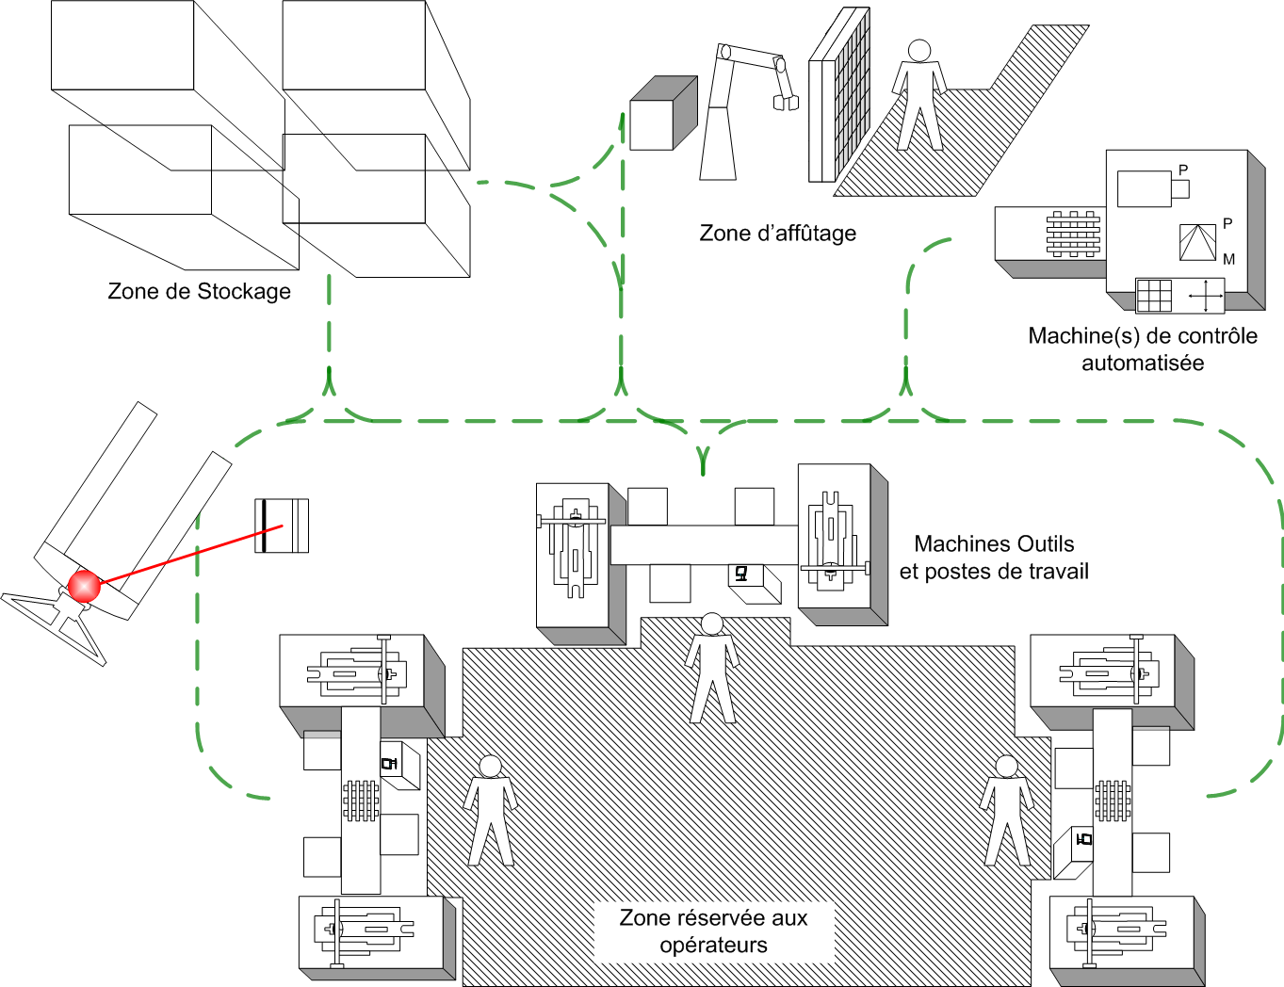

Site de supervision
C'est le cœur de l'atelier dans le sens où on y retrouve les équipements informatiques nécessaires à la supervision de l'activité de l'atelier : système de gestion des déplacements, de suivi de la production, ...

Site de stockage
La zone de stockage contient une capacité de 120 palettes facilement extensible à 500. Il est organisé en cathédrales de stockage (étagères hautes de 12m maximum) où sont rangées les pièces stockées.
Les palettes sont acheminées jusqu'au site de stockage grâce aux chariots guidés par laser. Ce sont les mêmes chariots qui permettent de déposer les palettes dans les emplacements de stockage.

Site d'usinage
Le site d'usinage est organisé en 3 îlots composés de 2 MOCN chacun et une zone de circulation des chariots guidés par laser. Les chariots en provenance des autres sites circulent dans le site d'usinage selon des chemins préétablis et dictés par le site de supervision. Ils permettent d'acheminer les palettes jusqu'aux îlots mais aussi de les transporter sur un autre site.
Chaque îlot est organisé de la même façon avec une table d'entrée/sortie physiquement représentée par un tapis roulant, deux MOCN et un opérateur. Le rôle de l'opérateur est de placer les pièces sur les palettes vides, de retourner les pièces entre deux phases d'usinage et de superviser son îlot.

Site de contrôle des pièces
Le site de contrôle des pièces est équipé d'une machine de contrôle permettant de réaliser des mesures de conformité de la pièce. La machine est équipée d'un magasin permettant de stocker jusqu'à 7 palettes en attente d'usinage.
Ce sont les chariots qui amènent et emportent les palettes.

Site d'affûtage des outils
Le site d'affûtage des outils est équipé d'une table d'échange sur laquelle les chariots déposent les palettes d'outils à affûter. Un robot manipulateur saisit les palettes et range les outils dans des casiers. Un opérateur se charge alors de l'affûtage et de l'approvisionnement des outils.

Architecture technique retenue

Choix de l'architecture
Après une étude de différentes alternatives, nous avons choisi une architecture répartie. Cette architecture est une architecture intermédiaire entre une architecture centralisée et une architecture distribuée. Elle garde une grande partie de la simplicité de la solution centralisée qui permet une installation et une maintenance relativement aisée, mais elle garde une partie de la sécurité mais surtout de la flexibilité fournie par la solution distribuée.

Répartition par zones
L'architecture répartie découpe le système d'informations en trois zones :

Zone d'usinage
La zone d'usinage correspond au cœur de métier de l'atelier, c'est à dire au différents usinages sur les pièces et les contrôles associés à ces usinages. Cette zone comprend donc les modules fonctionnels d'usinage et de contrôle.
Le module de gestion des outils est lui aussi intégré dans cette zone car le contrôle des outils se fait pendant les phases d'usinage et donc que la gestion des outils est intimement liée avec la phase d'usinage des pièces.

Zone de Déplacement et Stockage
La zone de déplacement et stockage correspond à la fonction logistique de l'atelier flexible, en support des activités d'usinage. Cette zone comprend donc le module fonctionnel déplacement ainsi que le module stockage.

Zone de Supervision
La zone de supervision correspond au module fonctionnel Supervision, qui s'occupe de coordonner les deux précédentes zones.

Schéma simplifié de l'architecture
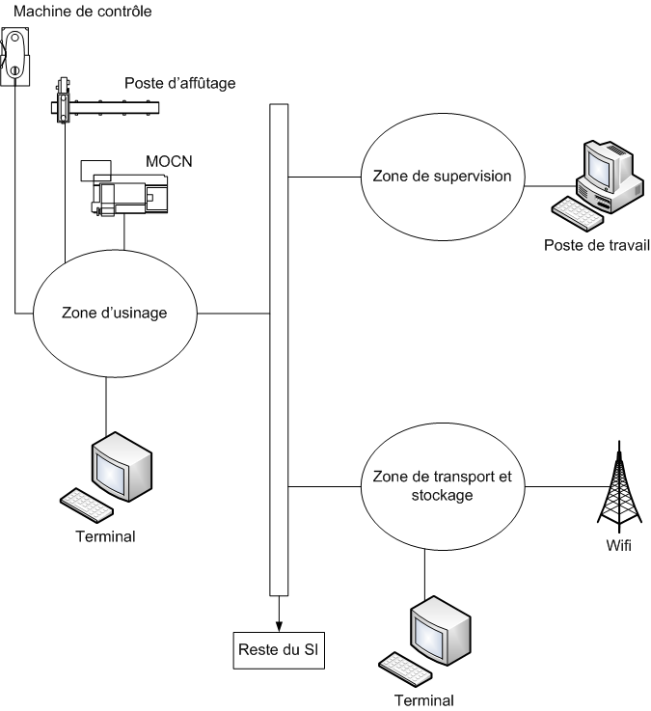

Découpage en sous-projets
Nous avons découpé l'ensemble du projet en sous-projets cohérents afin de pouvoir structurer le déroulement du projet. Un découpage en sous-projet permet de simplifier le projet en cloisonnant les différentes problématiques tout en conservant une vision globale. Cela permet en outre une bonne évolutivité et flexibilité de l'ensemble du projet.
Les sous-projets sont les suivants :

Sous-projets matériels

Sous-projet machines

Sous-projet chariot à guidage Laser

Sous-projet matériel informatique

Sous-projet réseau

Sous-projets logiciels

Sous-projet qualité et gestion des stocks

Sous-projet programmation machine

Sous-projet supervision

Sous-projet communication

Sous-projet traçabilité

Sous-projets auxiliaires

Sous-projet gestion de projet

Sous-projet maintenance

Choix du réseau
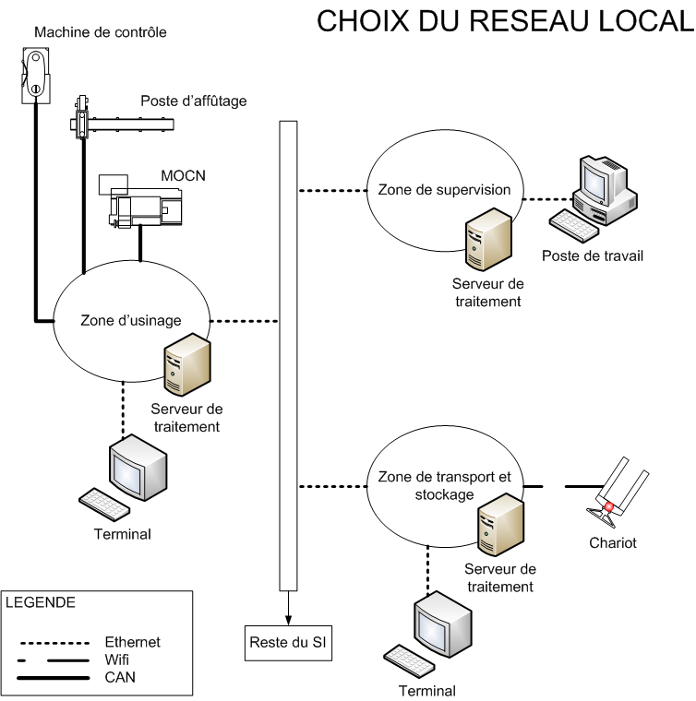

Bilan de la solution

Évaluation de la solution

Maîtrise des risques
Grâce à l'application de notre « best practice » Analyse des risques, nous avons pu identifier les principaux risques et proposer des solutions de prévention à tous les niveaux de l'étude. Même si la maîtrise des risques reste globale, une étude plus détaillée pourra facilement être réalisée grâce à ces études macroscopiques.

Avantage de la solution
Lors de notre étude, l'accent a été mis sur la recherche de trois critères fondamentaux : flexibilité, évolutivité et simplicité

Flexibilité
- Trajet des chariots facilement modifiable
- Gestion des incidents
- Fonctionnement en mode dégradé
- Maîtrise des risques

Evolutivité
- Découpage en sous-projets indépendants
- Découpage de l'atelier en zones facilement redimensionnables
- Ajout de matériel possible sans modification majeure

Simplicité
- Architecture technique efficace
- Réseau dimensionné avec des solutions adaptés et standards
- Atelier facilement maintenable grâce au découpage

Notre solution répond au but « automatiser le système de production » en tenant compte des contraintes imposées.

Limites de la solution
- Certains points ne sont pas assez développés et mériteraient une étude plus approfondie (architecture technique).
- L'analyse des risques n'est pas exhaustive.
- Certaines règles de gestion pourraient être précisées plus en détail.

Évaluation des coûts

Coûts matériels

Coûts matériels
Élément | Prix unitaire | Quantité | Total
Palette | 1 500 € | 150 | 225 000 €
Chariot laser | 170 000 € | 3 | 510 000 €
Machine d’usinage | 150 000 € | 6 | 900 000 €
Machine de contrôle | 110 000 € | 1 | 110 000 €
Machine d’affûtage | 200 000 € | 1 | 200 000 €
Table d'entrée sortie | 1 500 € | 6 | 9 000 €
Robot | 80 000 € | 1 | 80 000 €
Serveurs informatiques | 10 000 € | 7 | 70 000 €
Postes informatiques | 1 500 € | 6 | 9 000 €
Réseau | 15 000 € | 1 | 15 000 €
Consommable | 15 000 € | 1 | 15 000 €
Total |  |  | 2 143 000,00 €

Coûts logiciels

COÛTS LOGICIELS ET MISE EN PLACE
Phases | Coût
Étude préalable | 50 000 €
Étude détaillée | 150 000 €
Réalisation des modules | 150 000 €
Installation | 20 000 €
Gestion de projet | 30 000 €
Total | 400 000 €

Le coût total de la solution retenue s'élève à 2.550.000 euros

Annexes : règles de gestion

Personnel

Question : nombre d'équipes ?
Règles et conséquences | Justification du choix | Description en termes d'incidents qu'il faudra reprendre au moment de l'analyse de risques
Une seule équipe. Les opérateurs seront plus motivés et impliqués, les conditions de travail seront plus agréables | Appui sur la culture de l'entreprise

Question : horaires de l'équipe ?
Règles et conséquences | Justification du choix | Description en termes d'incidents qu'il faudra reprendre au moment de l'analyse de risques
8 heures par jour pendant 6 jours | Choix effectué lors de l'étude préalable | Regarder si un système d'astreinte pour les périodes sans personnel est nécessaire en cas de problème grave

Question : nombre de personnes dans l'équipe ?
Règles et conséquences | Justification du choix | Description en termes d'incidents qu'il faudra reprendre au moment de l'analyse de risques
3 personnes. Il n'y a pas beaucoup de marge de repos | Choix effectué lors de l'étude préalable suite à une simulation | Regarder si l'emploi d'une quatrième personne est nécessaire pour faire face aux moments de forte production et au risque de maladie

Palettes

Question : nombre de palettes ?
Règles et conséquences | Justification du choix | Description en termes d'incidents qu'il faudra reprendre au moment de l'analyse de risques
La production est optimisée en utilisant 120 palettes | Choix effectué lors de l'étude préalable suite à une simulation

Question : homogènes ?
Règles et conséquences | Justification du choix | Description en termes d'incidents qu'il faudra reprendre au moment de l'analyse de risques
Oui. Les traitements seront simplifiés et il y aura un plus traçage des pièces plus efficace | Choix effectué lors de l'étude préalable

Question : complètes ?
Règles et conséquences | Justification du choix | Description en termes d'incidents qu'il faudra reprendre au moment de l'analyse de risques
Non. Nécessité de déterminer la disposition des pièces dans la palette. Possibilité d'enlever une pièce et de continuer les traitements | Pouvoir fabriquer le nombre exact de pièces, sachant que chaque pièce coûte cher à usiner

Tables d'entrée/sortie

Question : nombre de tables ?
Règles et conséquences | Justification du choix | Description en termes d'incidents qu'il faudra reprendre au moment de l'analyse de risques
5 tables (3 pour les MOCN, 1 pour l'affûtage, 1 pour la machine de contrôle) | Choix effectué lors de l'étude préalable suite à une simulation | Regarder si l'acquisition d'une table supplémentaire est un élément de sécurité

Question : remplissage des palettes ?
Règles et conséquences | Justification du choix | Description en termes d'incidents qu'il faudra reprendre au moment de l'analyse de risques
Soit utilisation d'une palette vide du stock, soit utilisation d'une palette dont on vient de décharger les pièces, avec une préférence pour la deuxième possibilité. | Choix effectué lors de l'étude préalable

Site de supervision

Question : nombre de PC ?
Règles et conséquences | Justification du choix | Description en termes d'incidents
Un seul serveur relié aux différents sites par le réseau d'atelier. | Ce choix fait suite à l'étude préalable qui a déterminé un seul serveur. | La supervision est une pièce maîtresse dans l'architecture de l'atelier flexible  - Regarder le comportement de l'atelier en cas de panne de ce serveur.  - Regarder si l'acquisition d'un deuxième PC de secours est un élément de sécurité supplémentaire viable.

Partie réseau de l'atelier

Question : éléments de réseau (ce choix peut-être remis en question)?
Règles et conséquences | Justification du choix | Description en termes d'incidents
Câblage BNC et logiciels de communication. | Ce choix fait suite à l'étude et est essentiellement fait par rapport à des habitudes ! | - Regarder si les problèmes réseau sont bien écartés au maximum.  - Regarder si les cas de problème de communication sont correctement gérés.  - Innovation ?

Site de contrôle

Question : nombre de machine de contrôle ?
Règles et conséquences | Justification du choix | Description en termes d'incidents
Une machine de contrôle relié au PC du site par un réseau à définir lors de l'étude détaillée (ou Conception détaillée du système) | Ce choix fait suite à l'étude préalable. | Son prix d'acquisition est assez conséquent.  - Bien observer la longévité du modèle observer et son service de maintenance.  - Regarder le comportement en cas de saturation de la machine.  - Vérifier taux de carters contrôlés tolérable.  - Regarder si la durée de contrôle d'une pièce est bien optimisée.

Chariots guidés par laser

Question : nombre de chariots guidés par laser ?
Règles et conséquences | Justification du choix | Description en termes d'incidents
Le système possédera au moins 5 chariots à guidage laser permettant d'acheminer les palettes :  - Des tables d'échange aux machines d'usinage (et vice versa)  - Des machines d'usinage à la table de contrôle des outils (et vice versa)  - Des machines d'usinage à la table de contrôle des pièces (et vice versa)  Les chariots à guidage laser transportent deux types de palettes : les palettes supportant les outils et celles supportant les pièces. Les déplacements des chariots à guidage laser sont déterminés par le superviseur. Le positionnement des chariots est donné par des capteurs, connu à tous moments de la production. | Le nombre de chariots a été déterminé par la simulation effectuée dans l'étude préalable et par le nombre de chariots filoguidés et transtockeurs prévus.  Le reste des règles fait aussi suite à l'étude préalable. | Palette absente sur la table d'échange lorsqu'un ordre de déplacement est ordonné  Un chariot à guidage laser en panne  Un tronçon du circuit bloqué  Problème de transport  Communication avec le superviseur rompue

Machines-outils

Question : nombre de machines-outils ?
Règles et conséquences | Justification du choix | Description en termes d'incidents
Le système possédera 6 machines-outils, constituées d'un palpeur, d'un magasin de 24 outils, d'une armoire à commande numérique.  Il n'est nécessaire que 18 types d'outils différents sur une même machine. On place en double dans les 6 emplacements vides, les 6 outils les plus utilisés pour produire les pièces sélectionnées. Ainsi les changements d'outils usés seront limités. A ce propos, une règle de gestion du changement des outils usés de la machine est choisie parmi plusieurs possibilités. | Le nombre de machines-outils a été déterminé par la simulation de l'étude préalable.  Les 6 outils en doublons sont déterminés suite à une étude de l'usinage des pièces et des outils étant nécessaires. | Machine-outils en panne  Palpeur en panne  Commande numérique en panne  Détection de pièces défectueuses  Détection d'outils usés  Communication avec le superviseur rompue

Outils

Question : choix des outils ?
Règles et conséquences | Justification du choix | Description en termes d'incidents
18 types d'outils différents sont nécessaires. Ils sont utilisés par les machines-outils pour usiner les pièces. Ils sont acheminés, stockés dans des palettes d'outils, sur les machines-outils par les chariots filoguidés.  Dès qu'un outil est usé, on vérifie s'il existe un doublon neuf sur la machine-outil. Si c'est le cas, le doublon est utilisé pour les usinages suivants, sinon, on change les 24 outils de la machine. | Le choix des outils a été fait avant l'étude préalable.  La règle de gestion de changement des outils usés est choisie parmi trois solutions, elle semble présenter le meilleur compromis | Communication avec le superviseur rompue (demande de changement d'outils non envoyée)  Bris d'outil

Palpeur

Question : nécessité d'un palpeur ?
Règles et conséquences | Justification du choix | Description en termes d'incidents
Chaque machine-outil possède un palpeur. Chaque opération élémentaire effectuée par la machine-outil est suivie par un contrôle du travail effectué par le palpeur faisant l'objet d'un compte-rendu au superviseur. | Ce sont les règles établies dans l'étude préalable, l'usage amènera peut-être des modifications. | - Palpeur en panne  - Détection d'une pièce défectueuse (plusieurs traitements différents selon si le problème est détecté sur la dernière pièce de la palette)

Palette d'outils

Question : Composition des palettes d'outils ?
Règles et conséquences | Justification du choix | Description en termes d'incidents
Les palettes d'outils sont remplies de 24 outils de 18 types différents dans la zone de stockage d'outils. Une fois complétée, elles sont placées sur la table pour les palettes d'outils. Elles sont ensuite acheminées par les chariots filoguidés de la table vers la machine d'usinage ayant demandé un changement d'outils. | Ce sont les règles tirées de l'étude préalable. | - Stock d'outils épuisé

Pièces

Question : pièces sélectionnées ?
Règles et conséquences | Justification du choix | Description en termes d'incidents
15 pièces ont été sélectionnées permettant de rendre les machines-outils homogènes entre elles et interchangeables.  Les 15 pièces présentent donc des caractéristiques de production similaires.  Des pièces à usiner sont stockées dans des palettes puis dirigées vers les machines d'usinages. Après chaque opération d'usinage, les pièces sont contrôlées. Dans un souci de traçabilité totale de la production, lorsqu'un problème d'usinage est détecté sur une ou plusieurs pièces de la palette, il est décidé de ne garder aucune pièce et de les mettre de côté. Cependant, si le problème survient alors qu'une partie des pièces de la palette ont été complétement usinées et qu'elles sont valides, elles sont récupérées car, étant terminées, elles sont traçables. | Les pièces ont été sélectionnées par les méthodes hiérarchiques et non hiérarchiques de l'utilitaire TGAO.  Le reste des règles est issu de l'étude préalable.

Système de pilotage

Question : Composition du système de pilotage pour les chariots filoguidés?
Règles et conséquences | Justification du choix | Description en termes d'incidents
Le système de pilotage est composé d'un logiciel, de butée, d'un système de guidage laser, de bornes de guidage, d'un système hertzien. Les bornes permettent de guider les chariots. Le système hertzien gère les déplacements des chariots. Les butées permettent d'arrêter les chariots emportés par leur inertie. | Ce choix fait suite à l'étude préalable. | Chariot atteignant une butée  Borne en panne  Système hertzien perturbé  Logiciel planté

Gestion des données

Question : Comment sont réparties les données (proposition de l'étude préalable non définitive et remise en question dans l'architecture technique suite à une étude détaillée intégrant le mode non nominal suite à une analyse des incidents/analyse des risques)?
Règles et conséquences | Justification du choix | Description en termes d'incidents
Les données sont réparties sur chaque site. | Nous avons des besoins différents selon les sites. En effet, les sites n'ont pas besoin d'utiliser l'intégralité des données et certaines données sont spécifiques à un site.  Il faut cependant un superviseur pour :  - Les données globales/communes utilisées par plusieurs ou bien tous les sites  - Le suivi de production  - La localisation permanente des différentes pièces, outils, palettes,…  - La communication entre les différents sites. | - Il faudra veiller à la cohérence et à l'homogénéité des données.  - La gestion et l'administration de données réparties sont compliquées à mettre en œuvre.
Gestion des données de la zone de supervision :  Les données globales sont partagées par plusieurs ou bien tous les sites.  Les données de suivi de production, localisation et communication sont spécifiques au site de supervision. | Nous optons à priori pour une architecture répartie donc les données globales seront dans une base accessible par les différents sites et les données spécifiques au site de supervision dans une base privée.
Gestion des données de la zone d'usinage.
La base contient :
Les données permettant la localisation des entités au sein du site.
Les données concernant les différentes opérations d'usinage.
Gestion des données de la zone de stockage :
La base contient les données relatives à l'infrastructure propre au site (casier, pièces, armoires, transtockeurs, etc.)
Gestion des données de la zone de contrôle :
La base contient les données relatives à l'infrastructure propre au site.

